广州城建职业学院
2015年建筑类毕业生校园供需见面单位回执
单位基本情况 （带★必填） | 单位全称★
单位基本情况 （带★必填） | 地址★
单位基本情况 （带★必填） | 网站 |  |  |  | 电子邮件★
单位基本情况 （带★必填） | 联系固话★ |  |  |  | 参会人数
校方参会介绍人 |  | 校方工作人员，有则填写 |  |  | 联系电话
参会人员  （至少填1人） | 姓 名★ | 部 门 |  | 职 务 | QQ号 |  | 联系电话★
招聘简章★ | 公司简介（用于制作宣传彩页向应聘者宣传，以提高招聘效果，建议300字以内）：
招聘简章★ | 招聘职位 |  | 需求专业 |  |  | 人数 | 薪酬幅度
备注

★ 请将贵公司营业执照图片插入此页（请保证图片各信息清晰可见，校方备案，不做他途）
例：（例图已做模糊处理，贵司执照图片请保证清晰）
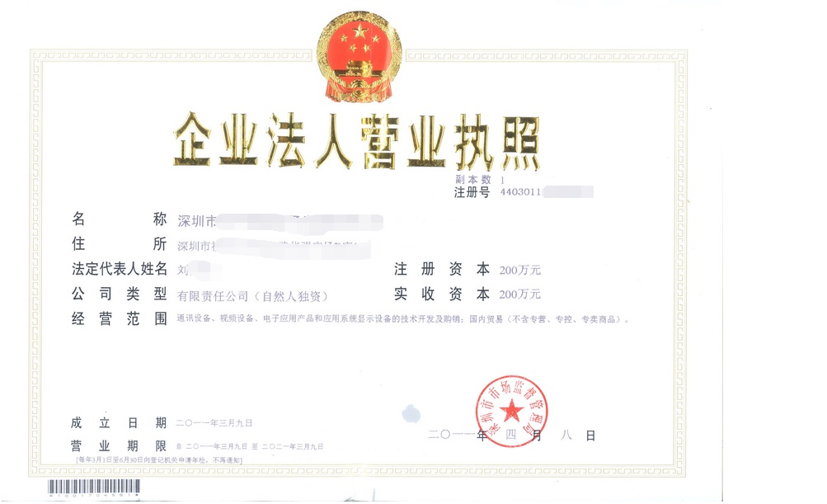

★ 请将贵公司组织机构图片插入此页（请保证图片各信息清晰可见，校方备案，不做他途）
例：（例图已做模糊处理，贵司图片请保证清晰）
